新 书 推 荐

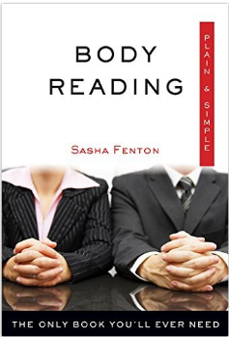
中文书名：《一本书读懂肢体语言》
英文书名：BODY READING
作 者：Sasha Fenton
出 版 社：Hampton Roads Publishing
代理公司：Biagi/ANA/Anna Dai
出版时间：2016年8月
代理地区：中国大陆、台湾
页 数：144页
审读资料：电子稿
类 型：励志

内容简介：

我们都知道手可以反映我们的性格和命运，身体的其他部分也能如此，但我们对这些却知之甚少。通过这本书，我们可以学会如何通过身体特征来判断我们的健康状况、我们的人际关系、我们的行为特征，此外，我们还可以以此来观察他人。

占卜专家萨沙·芬东通过十五章节全面阐述了身体的秘密，内容涉及到脸部、头、手、眼睛、牙齿、指甲、脚，等等。为了更清楚地阐述作者的观点，书中还配有插图和表格，带领我们揭开身体的秘密。

这本书的精彩之处包括：
·头发反映了一个人的健康及思想状态。
·从痣可以看出胃的问题、人际关系问题，还可能看出以后会生什么病。
·又瘦又高的鼻子可能预示着生意上的失败。
·向下倾斜的眉毛预示着缺乏能量、喜欢抱怨。
……

这本书并非信口开河，是作者通过多年近距离的观察、研究而总结出来的。这本书具较强的操作性，书中有很多令人惊叹的事实和观察。对于各类占卜感兴趣的读者都可以读一读这本书。

作者简介：

萨莎·芬东（Sasha Fenton），早在1974年，她就是一位专业的星象学家、手相占卜者、塔罗牌解读者。她写过127本书，多是关于思想、身体、灵魂的。销售量达到了650万册，被翻译成了12种文字。目前她生活在英格兰西部。

谢谢您的阅读！
请将回馈信息发至：戴园园 （Anna Dai）
安德鲁﹒纳伯格联合国际有限公司北京代表处
北京市海淀区中关村大街甲59号中国人民大学文化大厦1705室, 邮编：100872
电话：010-82504206
传真：010-82504200
Email: Anna@nurnberg.com.cn
网址：www.nurnberg.com.cn
微博：http://weibo.com/nurnberg
豆瓣小站：http://site.douban.com/110577/
微信订阅号：ANABJ2002

